**肇东中铁水务有限公司中心化验室**

**检 测 报 告**

****

**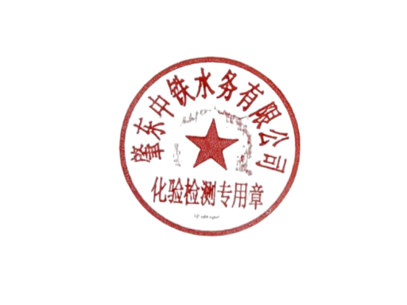**

报告编号：ZDZTSWYXGS/ZXHYS2025-09-24(01)

样品名称：肇东中铁水务有限公司净水厂出厂水（月检）

发送日期：2025年9月24日

**肇东中铁水务有限公司中心化验室**

**检 测 报 告**

报告编号：ZDZTSWYXGS/ZXHYS/2025-09-24(01) 共 4页 第1 页

|  |  |  |  |
| --- | --- | --- | --- |
| 样品名称 | 净水厂出厂水 | 样品类型 | 生活饮用水 |
| 采样地点 | 水厂泵房 | 采样日期 | 2025年9月19日 |
| 采样人 | 刘胜男 | 检测日期 | 2025年9月19-24日 |
| 样品状态 | 液态 | 样品特征 | 澄清 |
| 质量  标准 | 图片1_副本  GB5749-2022«生活饮用水卫生标准» | | |
| 检  测  结  论 | **图片1**  本次检测以GB/T5750.1～5750.13-2023«生活饮用水标准检验方法»等方法为样品检测依据，以GB 5749-2022«生活饮用水卫生标准»作为样品质量判定依据，共检测35项水质指标，检测结果均符合限值标准要求。  (盖 章)  日期：2025年9月24 日 | | |
| 备注 |  | | |

编制人：李俐 审核人：刘旭华

**肇东中铁水务有限公司中心化验室**

**检 测 报 告**

报告编号：ZDZTSWYXGS/ZXHYS/2025-09-24（01) 共 4页 第2 页

|  |  |  |  |  |  |
| --- | --- | --- | --- | --- | --- |
| 序 号 | 检测项目 | 计量  单位 | 限值标准GB5749-2022 | 检测  结果 | 备注 |
| 1 | 水温 | ℃ | ／ | 20 | 符合标准 |
| 2 | 浊度 | NTU | ≤1NTU | 0.56 | 符合标准 |
| 3 | 色度 | 度 | ≤15度 | ＜5 | 符合标准 |
| 4 | 臭和味 | 级 | 无异臭、异味 | 无（0） | 图片1_副本符合标准 |
| 5 | 肉眼可见物 | 文述 | 无 | 无 | 符合标准 |
| 6 | 高锰酸盐指数 | mg/L | ≤3.0mg/L | 2.5 | 符合标准 |
| 7 | 菌落总数 | CFU/mL | ≤100CFU/mL | 2 | 符合标准 |
| 8 | 总大肠菌群 | MPN/100mL | 不得检出 | 未检出 | 符合标准 |
| 9 | 大肠埃希氏菌 | MPN/100mL | 不得检出 | 未检出 | 符合标准 |
| 10 | 氨（以N计） | mg/L | ≤0.5mg/L | 0.06 | 符合标准 |
| 11 | 游离氯 | mg/L | ≥0.3mg/L | 0.38 | 符合标准 |
| 12 | pH值 | ／ | 6.5-8.5 | 8.06 | 符合标准 |
| 13 | 总硬度 | mg/L | ≤450mg/L | 178 | 符合标准 |
| 14 | 溶解性总固体 | mg/L | ≤1000mg/L | 147 | 符合标准 |
| 15 | 氰化物 | mg/L | ≤0.05mg/L | ＜0.002 | 符合标准 |
| 16 | 氟化物 | mg/L | ≤1.0mg/L | 0.664 | 符合标准 |

**肇东中铁水务有限公司中心化验室**

**检 测 报 告**

报告编号：ZDZTSWYXGS/ZXHYS/2025-09-24(01) 共4 页 第 3页

|  |  |  |  |  |  |
| --- | --- | --- | --- | --- | --- |
| 序  号 | 检测项目 | 计量  单位 | 限值标准GB5749-2022 | 检测  结果 | 备注 |
| 17 | 氯化物 | mg/L | ≤250mg/L | 34.1 | 符合标准 |
| 18 | 硝酸盐（以N计） | mg/L | ≤10mg/L | 0.06 | 符合标准 |
| 19 | 硫酸盐 | mg/L | ≤250mg/L | 43.8 | 图片1_副本符合标准 |
| 20 | 氯酸盐 | mg/L | ≤0.7mg/L | ＜0.005 | 符合标准 |
| 21 | 亚氯酸盐 | mg/L | ≤0.7mg/L | ＜0.0024 | 符合标准 |
| 22 | 铬（六价） | mg/L | ≤0.05mg/L | ＜0.004 | 符合标准 |
| 23 | 铁 | mg/L | ≤0.3mg/L | ＜0.03 | 符合标准 |
| 24 | 锰 | mg/L | ≤0.1mg/L | ＜0.01 | 符合标准 |
| 25 | 铜 | mg/L | ≤1.0mg/L | ＜0.001 | 符合标准 |
| 26 | 锌 | mg/L | ≤1.0mg/L | ＜0.05 | 符合标准 |
| 27 | 铅 | mg/L | ≤0.01mg/L | ＜0.01 | 符合标准 |
| 28 | 镉 | mg/L | ≤0.005mg/L | ＜0.001 | 符合标准 |
| 29 | 硒 | mg/L | ≤0.01mg/L | ＜0.0004 | 符合标准 |
| 30 | 汞 | mg/L | ≤0.001mg/L | ＜0.0001 | 符合标准 |
| 31 | 砷 | mg/L | ≤0.01mg/L | ＜0.007 | 符合标准 |
| 32 | 铝 | mg/L | ≤0.2mg/L | 0.07 | 符合标准 |

**肇东中铁水务有限公司中心化验室**

**检 测 报 告**

样品编号：ZDZTSWYXGS/ZXHYS/2025-09-24(01) 共4 页 第4 页

|  |  |  |  |  |  |
| --- | --- | --- | --- | --- | --- |
| 序  号 | 检测项目 | 计量  单位 | 限值标准GB5749-2022 | 检测  结果 | 备注 |
| 33 | 三氯甲烷 | mg/L | ≤0.06mg/L | 0.034 | 符合标准 |
| 34 | 总α放射性 | Bq/L | ≤0.5Bq/L | 0.016L | 符合标准 |
| 35 | 总β放射性 | Bq/L | ≤1Bq/L | 0.028L | 图片1_副本符合标准 |
|  |  |  |  |  |  |
|  |  |  |  |  |  |
|  |  |  |  |  |  |
|  |  |  |  |  |  |
|  |  |  |  |  |  |
|  |  |  |  |  |  |
|  | | | | | |